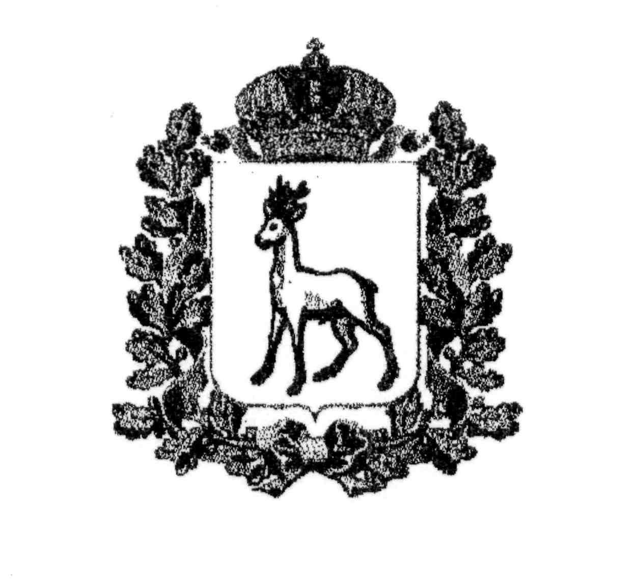
МИНИСТЕРСТВО ОБРАЗОВАНИЯ И НАУКИ
САМАРСКОЙ ОБЛАСТИ

СЕВЕРО-ВОСТОЧНОЕ УПРАВЛЕНИЕ
ПРИКАЗ
от 14 мая 2020 года № 107-од

Об итогах проведения окружного этапа областного конкурса
«Лучший музей (музейная экспозиция)»

В соответствии с планом работы Северо-Восточного управления министерства образования и науки Самарской области в апреле 2020 года состоялся окружной этап областного конкурса «Лучший музей (музейная экспозиция)» (далее - Конкурс).
На основании решения жюри Конкурса п р и к а з ы в а ю:
- Наградить Дипломами Северо-Восточного управления министерства образования и науки Самарской области победителей и призеров Конкурса (Приложение № 1).
- Объявить благодарность ГБОУ СОШ с. Новое Ганькино (руководитель школьного музея - И.А. Измаева) за участие в Конкурсе.
3. Направить на областной конкурс «Лучший музей (музейная экспозиция)» материалы школьных музеев общеобразовательных учреждений, занявших 1 и 2 места на Конкурсе.

4. Объявить благодарность членам жюри Конкурса (Приложение № 2).

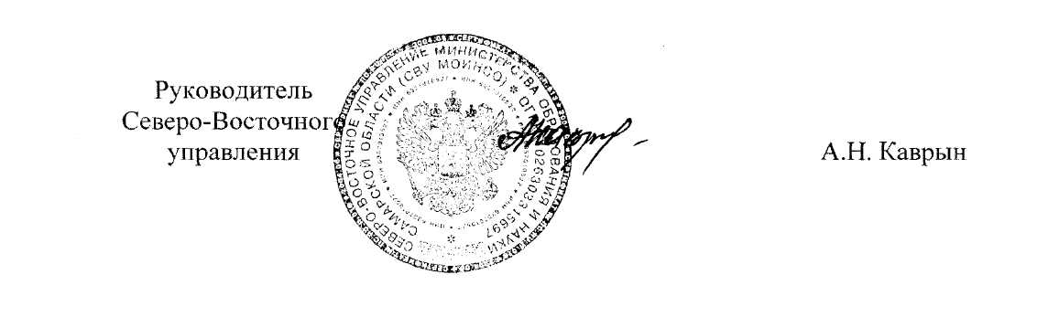

Приложение №1
к приказу СВУ МОиНСО
от 14.05.2020 года № 107-од

Результаты
окружного этапа областного конкурса
«Лучший музей (музейная экспозиция)»

№  п/п | ГБОУ | Название школьного музея | Ф.И.О. педагога ответственного за организацию школьного музея | Результат
1 | ГБОУ СОШ  им. М.К. Овсянникова с. Исаклы | Историко-краеведческий музей «Наследие» | Уфиркина Т.А., учитель истории и обществознания | 1 место
2 | ГБОУ СОШ  с. Камышла | Школьный музей боевой славы | Козлова Т.И., учитель истории и обществознания | 2 место
3 | ГБОУ ООШ с. Малое Ибряйкино | Музей боевой славы | Апанасова Т.Г., учитель русского языка и литературы | 2 место
4 | ГБОУ СОШ им. В.С.Чекмасова  с. Большое Микушкино | Герою Отечества В.С. Чекмасову посвящается | Родионова Л.Н., учитель начальных классов | 3 место
5 | ГБОУ СОШ СОШ с. Новое Ганькино | Наши земляки - герои | Измаева И.А., учитель географии | Благодар  ность за участие в конкурсе

Приложение №2
к приказу СВУ МОиНСО
от 14.05.2020г. № 107-од

Список членов жюри
окружного этапа областного конкурса
«Лучший музей (музейная экспозиция)»

1. Берлогина Ольга Васильевна, начальник информационно-методического отдела ГБУ ДПО «Похвистневский РЦ».
2. Петрова Вера Ивановна, ведущий специалист отдела развития образования СВУ МОиНСО.
3. Потапова Татьяна Петровна, библиотекарь ГБПОУ «ГКП».

